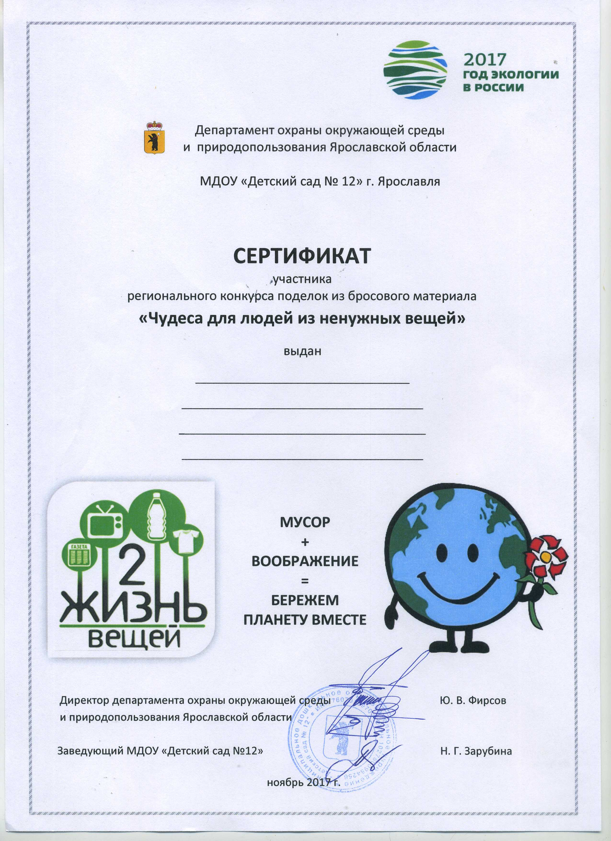

МДОУ Д/С №54
Семья Ягодка Семён
Ягодка Оксана Валерьевна

